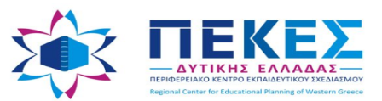 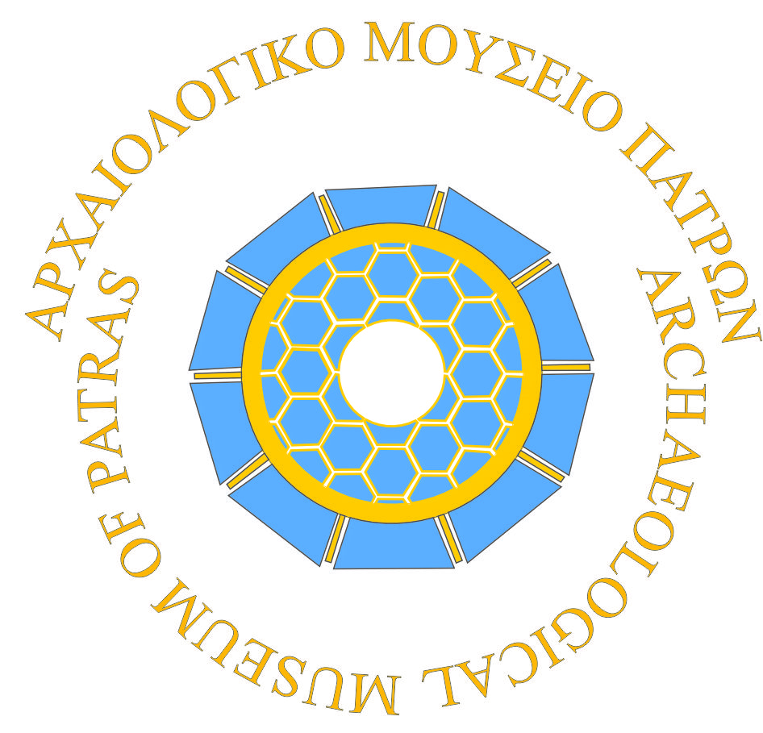

30/9/2022

**ΔΕΛΤΙΟ ΤΥΠΟΥ**

**Επιμορφωτικό Βιωματικό Σεμινάριο στα ΝΠΣ Μαθηματικών με τίτλο: “Η Γεωμετρία στην Τέχνη & η Τέχνη της Γεωμετρίας. Μετασχηματισμοί στα εκθέματα του Αρχαιολογικού Μουσείου Πατρών**”

Tο **Περιφερειακό Κέντρο Εκπαιδευτικού Σχεδιασμού (ΠΕ.ΚΕ.Σ.)** **Δυτικής Ελλάδας,** σε συνεργασία με την **Εφορεία Αρχαιοτήτων Αχαΐας,** διοργάνωσε και υλοποίησε με μεγάλη επιτυχία το Βιωματικό επιμορφωτικό σεμινάριο για τα Νέα Προγράμματα Σπουδών Μαθηματικών με τίτλο:

“**Η Γεωμετρία στην Τέχνη & η Τέχνη της Γεωμετρίας. Μετασχηματισμοί στα εκθέματα του Αρχαιολογικού Μουσείου Πατρών**”

Το επιμορφωτικό Σεμινάριο υλοποιήθηκε την Τετάρτη 28 Σεπτεμβρίου 2022 στο Αρχαιολογικό Μουσείο Πατρών (ώρες διεξαγωγής: 08:15 - 14:30). Υπεύθυνη για το σχεδιασμό, συντονισμό και την οργάνωση της δράσης ήταν η Δρ Αθανασία Μπαλωμένου, ΣΕΕ ΠΕ03 του ΠΕ.ΚΕ.Σ. Δυτικής Ελλάδας σε συνεργασία με την Αρχαιολόγο του Μουσείου κ. Κωνσταντούλα Χαβέλα.

Στο επιμορφωτικό Βιωματικό σεμινάριο συμμετείχαν δια ζώσης πενήντα (50) εκπαιδευτικοί όλων των τύπων σχολείων της Δευτεροβάθμιας Εκπαίδευσης Αχαΐας, ενώ το Θεωρητικό μέρος του Σεμιναρίου είχαν τη δυνατότητα να παρακολουθήσουν εξ αποστάσεως μέσω WEBEX και οι υπόλοιποι ενδιαφερόμενοι εκπαιδευτικοί. Στόχοι του σεμιναρίου ήταν η ενημέρωση των εκπαιδευτικών ΠΕ03 για τα Νέα Προγράμματα Σπουδών Μαθηματικών, η επιμόρφωση αυτών για διδακτική αξιοποίηση των εκθεμάτων του Αρχαιολογικού Μουσείου Πατρών στη Θεματική Ενότητα «Μετασχηματισμοί» σύμφωνα με τη φιλοσοφία των Νέων Προγραμμάτων Σπουδών, καθώς και ο σχεδιασμός αντίστοιχου εκπαιδευτικού υλικού (μαθηματικά έργα). Το σεμινάριο υιοθέτησε τη STE(A)M προσέγγιση στην εκπαίδευση εμπλέκοντας διεπιστημονικά την Ιστορία, την Τέχνη, τα Μαθηματικά, και τις Νέες Τεχνολογίες στην εκπαίδευση (ψηφιακά εργαλεία), επιδιώκοντας και τη σύνδεση εκπαίδευσης και Μουσείου.

Κατά την έναρξη του Σεμιναρίου απεύθυναν χαιρετισμό ο κ. Ανδρέας Νιγιάννης, Προϊστάμενος Σπουδών Δευτεροβάθμιας Εκπαίδευσης του Υ.ΠΑΙ.Θ., ο κ. Κωνσταντίνος Στουραΐτης, Σύμβουλος Α΄ Μαθηματικών, εκπρόσωπος του Προέδρου του ΙΕΠ κ. Ιωάννη Αντωνίου, ο κ. Κωνσταντίνος Γιαννόπουλος, Περιφερειακός Διευθυντής Π/θμιας & Δ/θμιας Εκπαίδευσης Δυτικής Ελλάδας, ο κ. Σπυρίδων Παπαδάκης, Οργανωτικός Συντονιστής ΠΕ.Κ.Ε.Σ. Δυτικής Ελλάδας, η κ. Ευγενία Πιερρή, Διευθύντρια ΔΔΕ Αχαΐας και η κ. Κωνσταντούλα Χαβέλα, εκπρόσωπος της Προϊσταμένης της Εφορείας Αρχαιοτήτων Αχαΐας (ΕΦΑ) κ. Αναστασίας Κουμούση.

Κεντρικοί/ές Ομιλητές/τριες του Θεωρητικού Μέρους του Σεμιναρίου ήταν οι:

Α) Δρ Αθανασία Μπαλωμένου, ΣΕΕ ΠΕ03, ΠΕ.Κ.Ε.Σ. Δυτικής Ελλάδας: «Τα Νέα Προγράμματα Σπουδών Μαθηματικών: Φιλοσοφία, περιεχόμενο, διδακτικές προσεγγίσεις»

Β) Δρ Κωνσταντίνος Στουραΐτης, Σύμβουλος Α΄ ΙΕΠ: «Η Εισαγωγή των Μετασχηματισμών στα Νέα Προγράμματα Σπουδών Μαθηματικών (Δημοτικό - Γυμνάσιο)»

Γ) Δρ Κωνσταντούλα Χαβέλα, Αρχαιολόγος, Αρχαιολογικό Μουσείο Πατρών: «Η γεωμετρία στην τέχνη & η τέχνη της γεωμετρίας»

Δ) Σοφία Χριστοπούλου: Μαθηματικά & Μουσική: «Συσχετισμοί ή μετασχηματισμοί; Μια φιλοσοφική Θεώρηση», εκπαιδευτικός ΠΕ02, ΠΔΕΔΕ.

Στο εργαστηριακό Μέρος του Βιωματικού Σεμιναρίου οι συμμετέχοντες εκπαιδευτικοί ενεπλάκησαν συνεργατικά σε κατάλληλα διαμορφωμένες δραστηριότητες στον εκθεσιακό χώρο του Μουσείου, καθώς και στον σχεδιασμό μαθηματικών έργων βασισμένων στα εκθέματα του Μουσείου, με την υποστήριξη των εκπαιδευτικών/επιμορφωτών κ.κ. Ελένη Γαργαλιώνη, Σταυρούλα Καρτέρη, Λεωνίδα Κωνσταντόπουλο και Σπυριδούλα Σουλιώτη. Στη συνέχεια, οι εκπαιδευτικοί παρακολούθησαν καλές εκπαιδευτικές πρακτικές και εργαστήριο ψηφιακής δημιουργίας ψηφιδωτών και του δέντρου του Πυθαγόρα με Μετασχηματισμούς, με αξιοποίηση του εκπαιδευτικού λογισμικού Geogebra και εισηγητές/ επιμορφωτές τους εκπαιδευτικούς: Σταυρούλα Καρτέρη, (Γυμνάσιο Δεμενίκων), Ελένη Γαργαλιώνη (12ο ΓΕΛ), Λεωνίδα Κωνσταντόπουλο (12ο ΓΕΛ). Το σεμινάριο ολοκληρώθηκε με συζήτηση – αναστοχασμό επί του περιεχομένου και επί της διαδικασίας. Στις 19 Οκτωβρίου 2022 θα ακολουθήσει η επόμενη φάση του Σεμιναρίου που περιλαμβάνει εργαστήριο ανάπτυξης των μαθηματικών έργων που σχεδίασαν οι ομάδες των εκπαιδευτικών με σκοπό τη δημιουργία εκπαιδευτικού υλικού (σε ψηφιακή ή και έντυπη μορφή) που θα είναι διαθέσιμο στην εκπαιδευτική κοινότητα για εφαρμογή με μαθητές στο Μουσείο.

Περισσότερες πληροφορίες για το σεμινάριο μπορείτε να βρείτε στο Ιστολόγιο του ΠΕ.Κ.Ε.Σ. Δυτικής Ελλάδας <https://blogs.sch.gr/pekesde/archives/3238> .

**Ο Οργανωτικός Συντονιστής ΠΕ.Κ.Ε.Σ. Δυτικής Ελλάδας**

**Δρ Σπυρίδων Παπαδάκης**

**Συντονιστής Εκπαιδευτικού Έργου Πληροφορικής (ΠΕ86)**

|  |  |  |
| --- | --- | --- |
|  |  |  |
|  |  |  |
|  |  |  |
|  |  |  |
|  |  |  |
|  |  | |